网上异议和投诉操作手册

一、异议（注：针对工程项目）
1.点击“异议”，然后点击新增异议
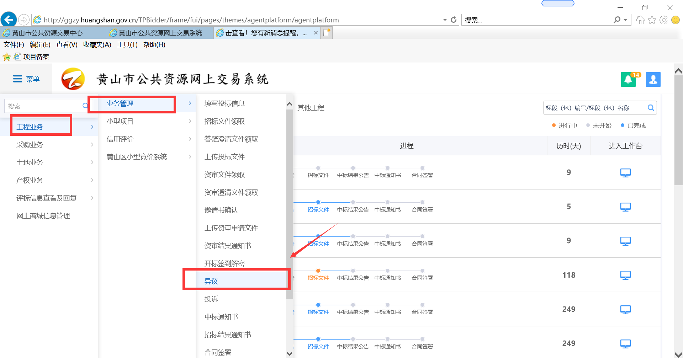

2.然后点击新增项目，点击所需要提出异议的项目，点击确认选择（注：只有投过标的项目才可以新增）
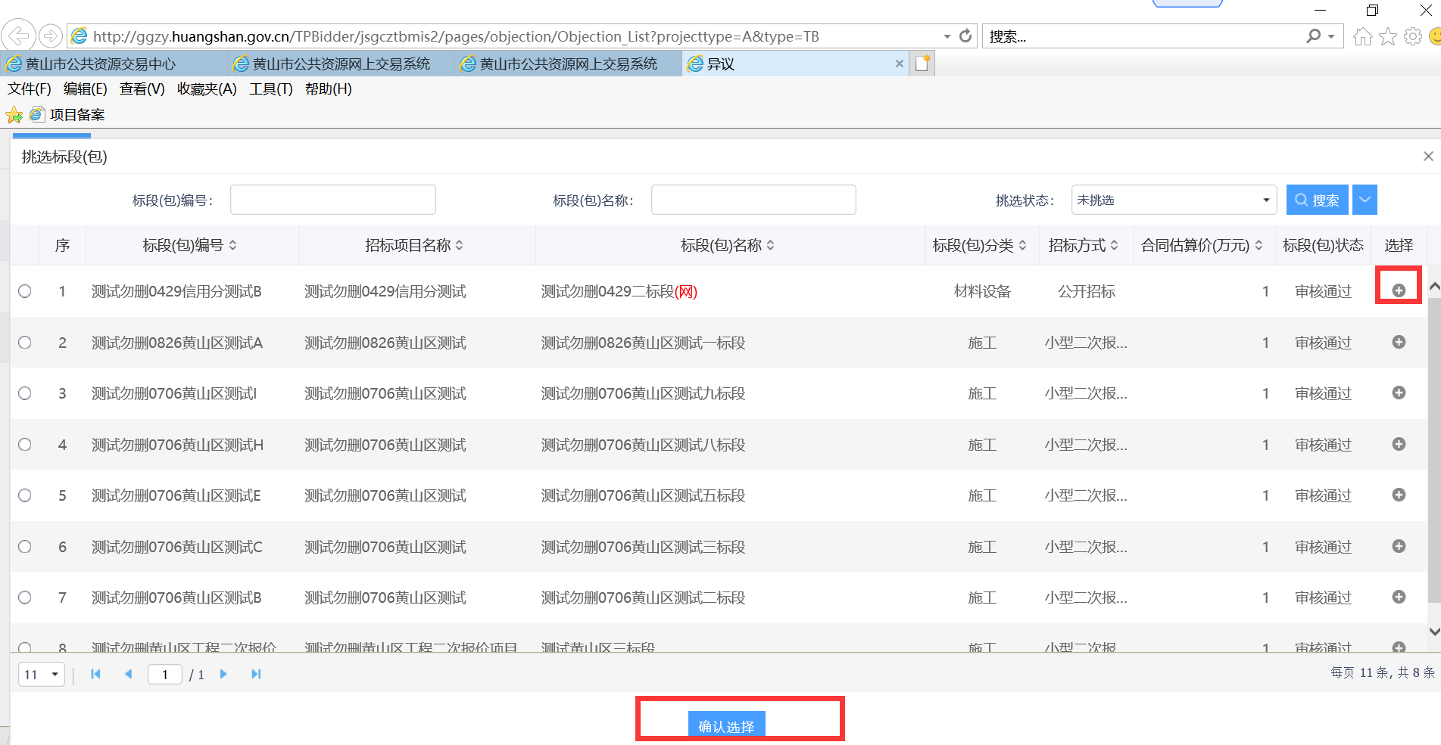
3.选择异议类别，然后输入需要异议的内容，如需上传扫描件，在相关附件中上传附件，确认无误后点击提交，提交后等待代理机构回复。
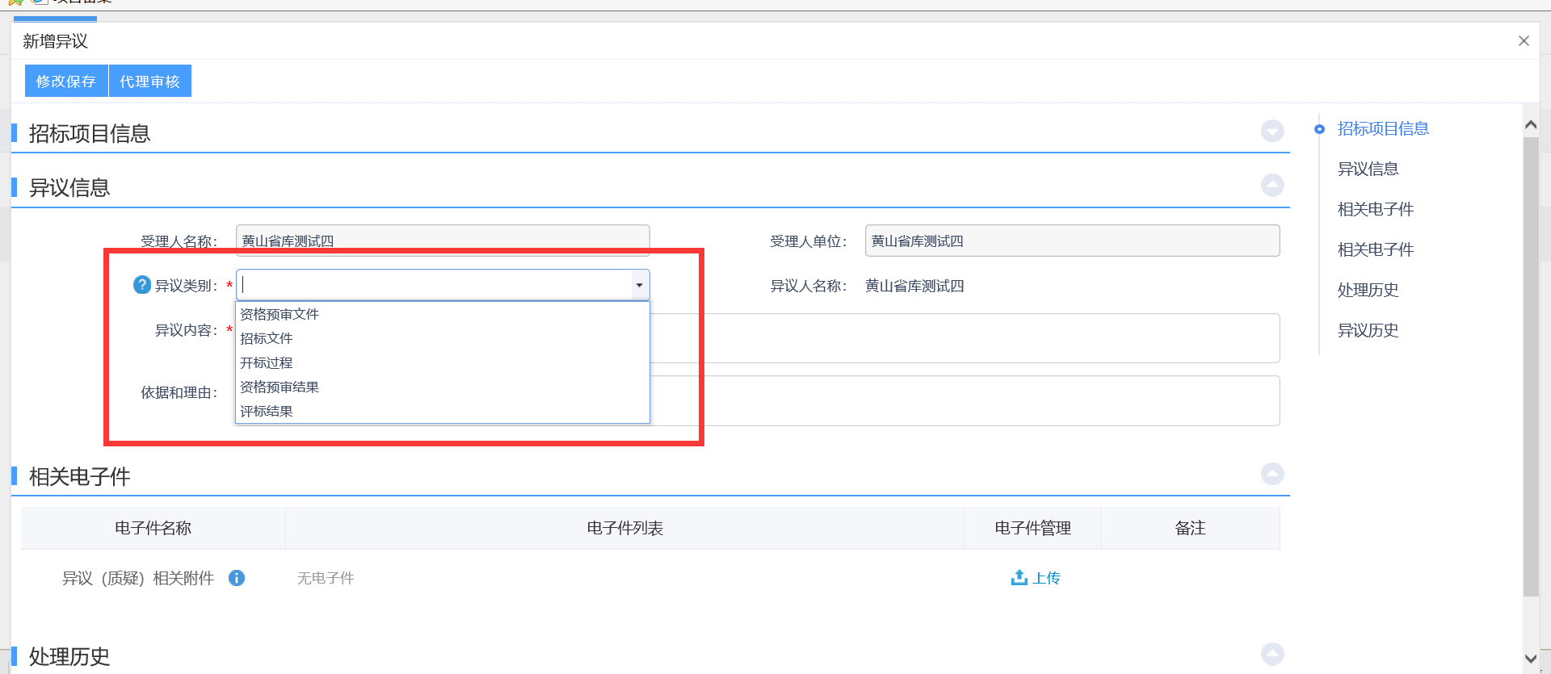

4.如代理回复了，则会出现在已回复里面，直接点到已回复查看回复结果即可。
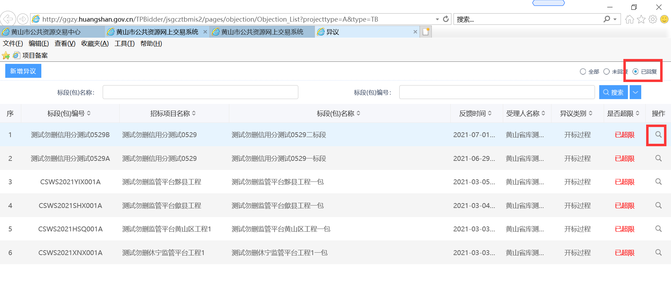
5.代理回复的内容在下图的异议回复中
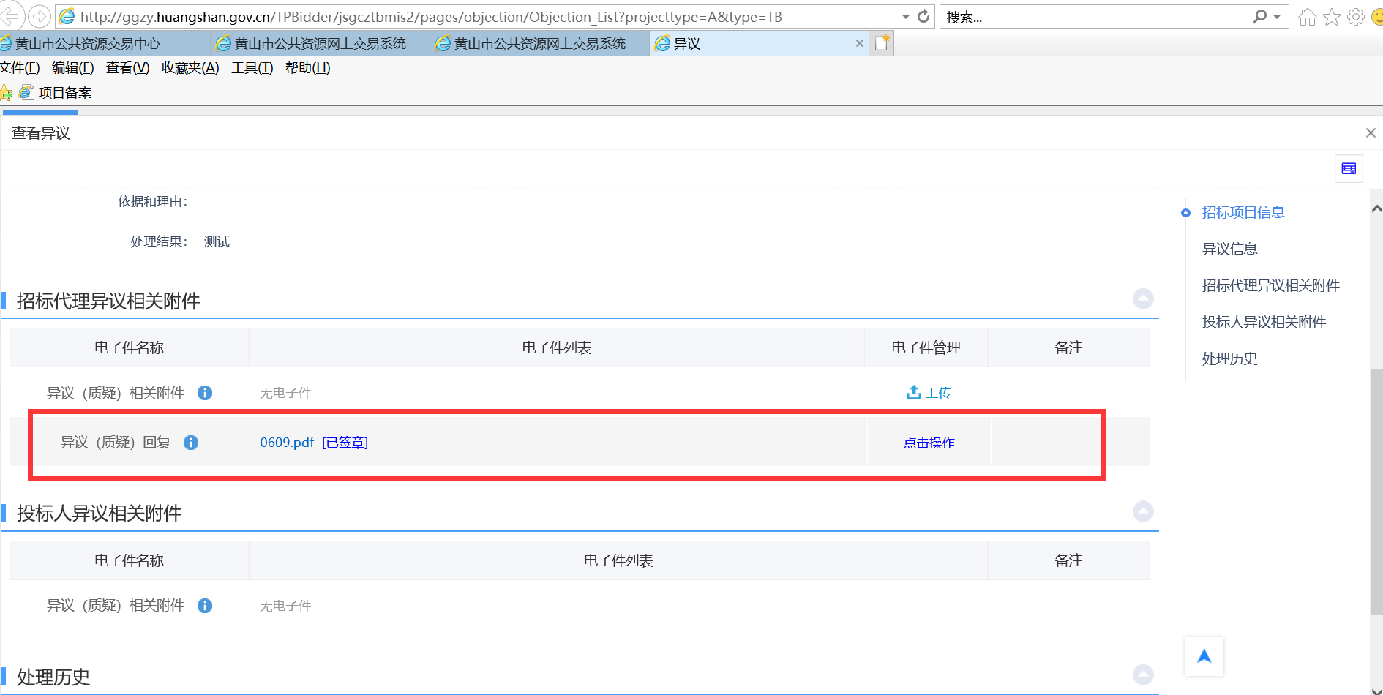
二、投诉
1.点击“投诉”，然后点击新增投诉。
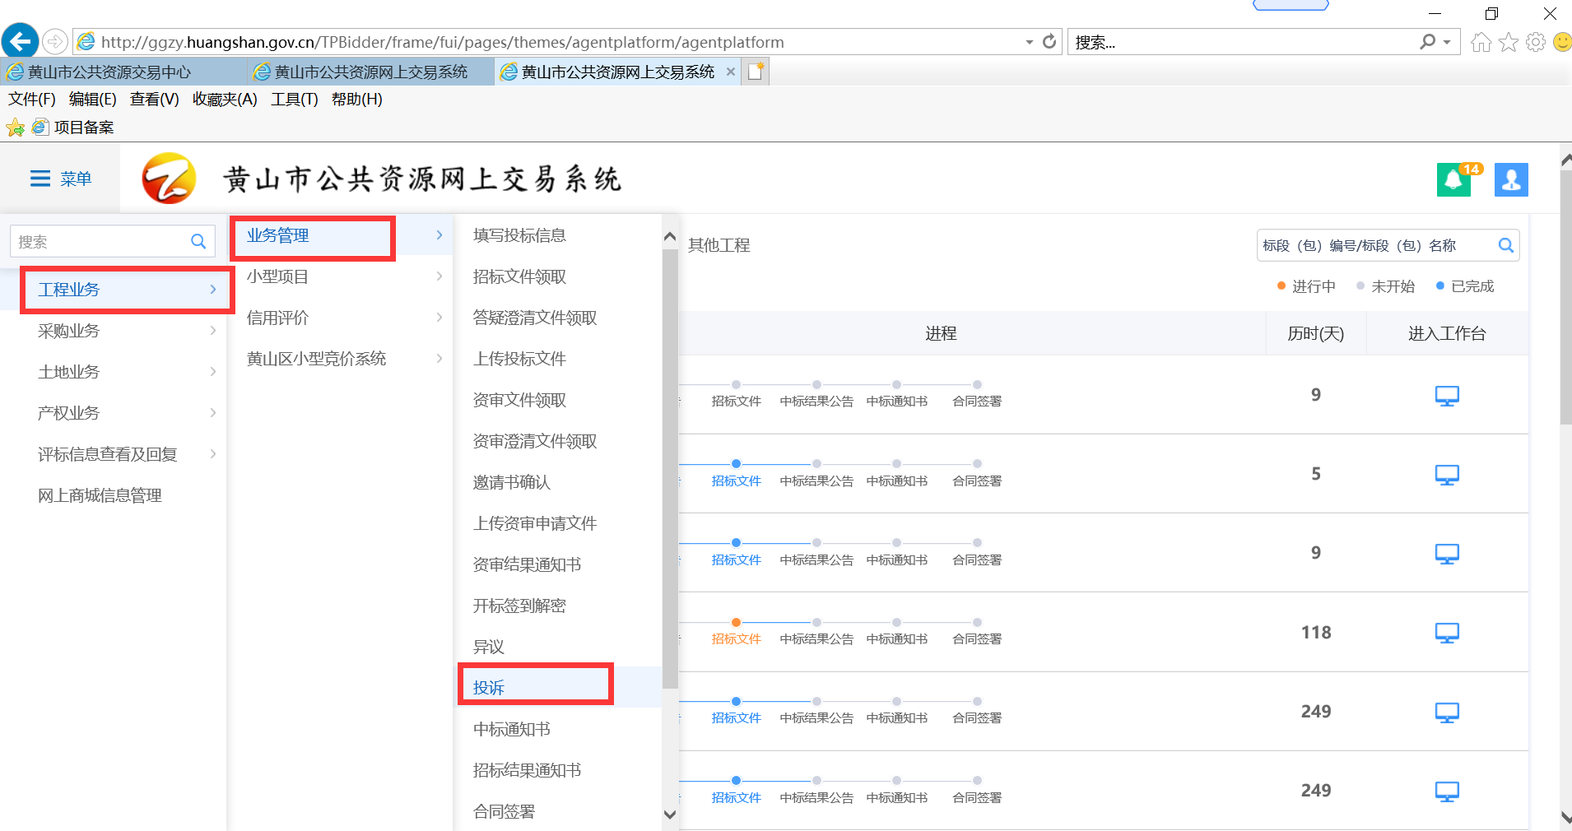
2.然后点击所需要提出投诉的项目，点击确认选择（注：只有投过标的项目才可以新增）。
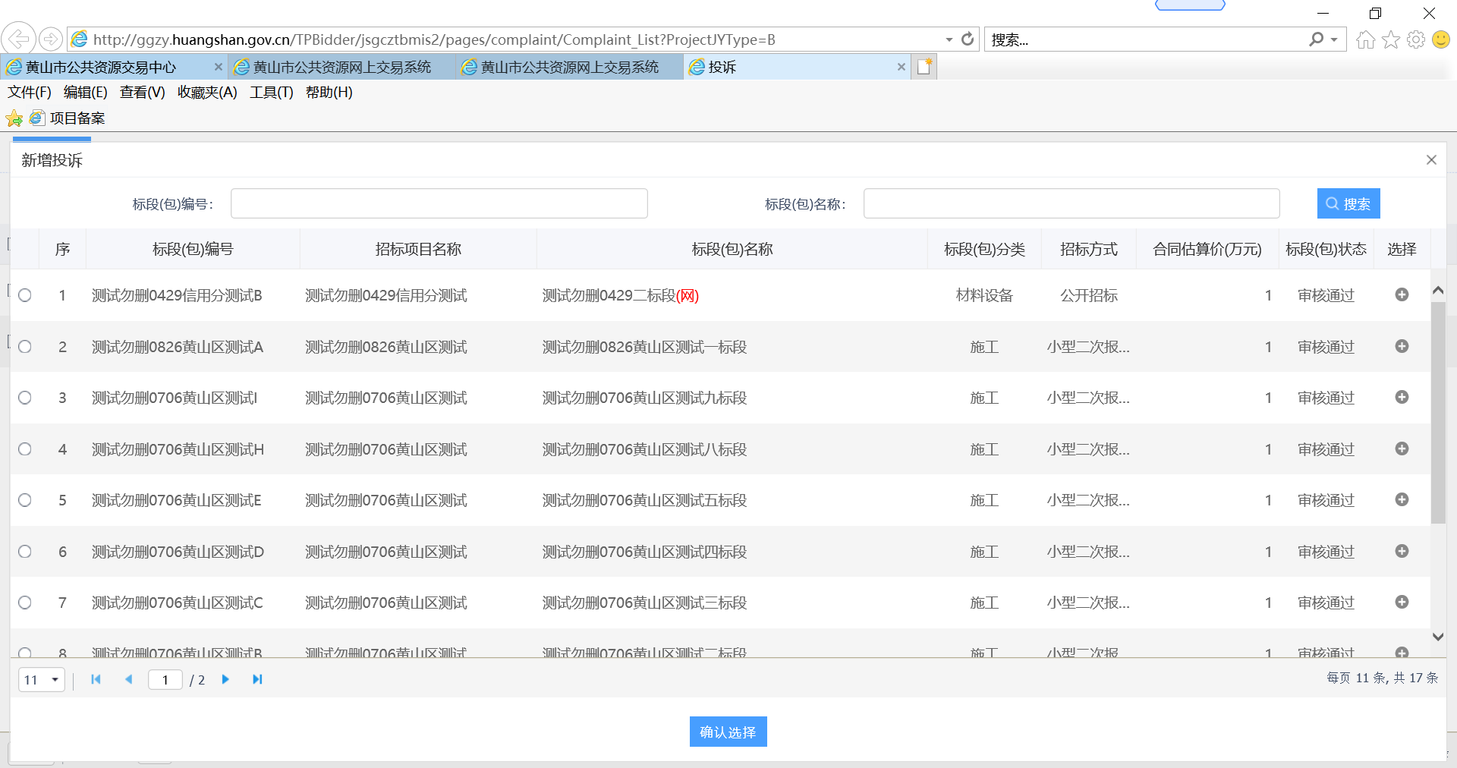
3.填写相关的投诉内容，确认无误后，点击下一步，如需上传扫描件，在相关附件中上传附件，然后提交审核，等待审核即可。
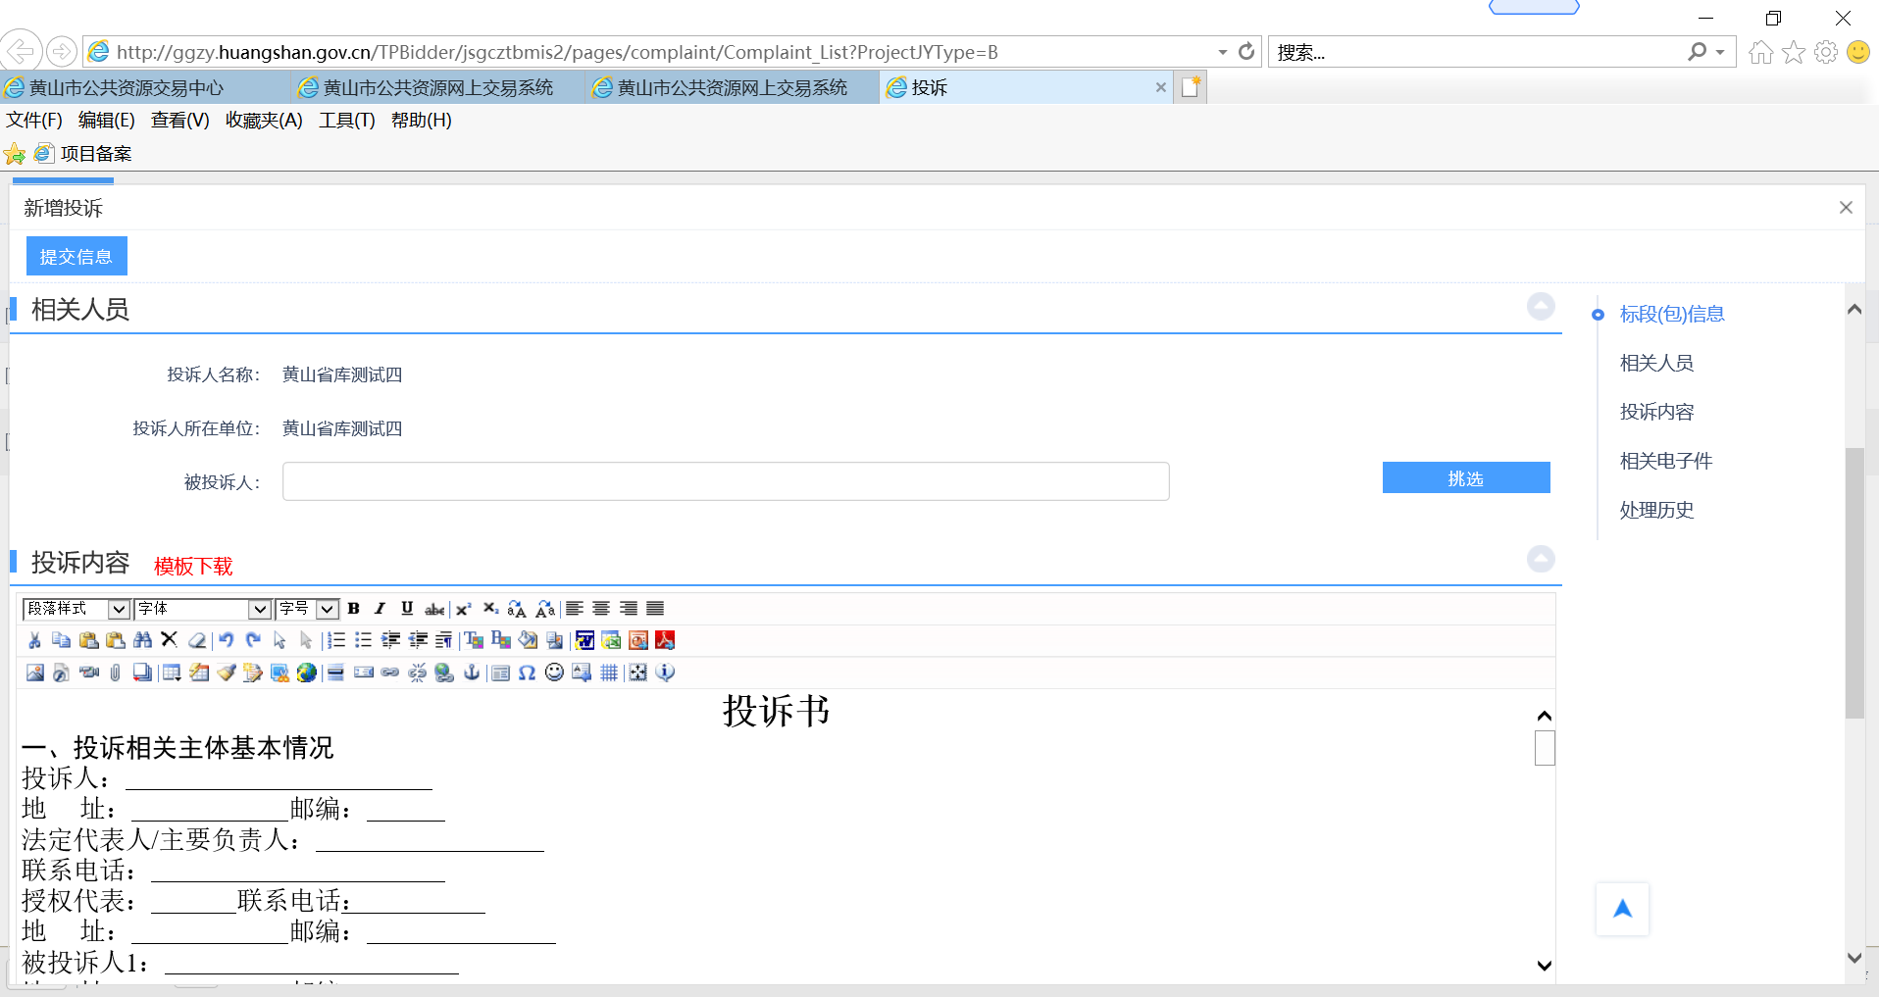
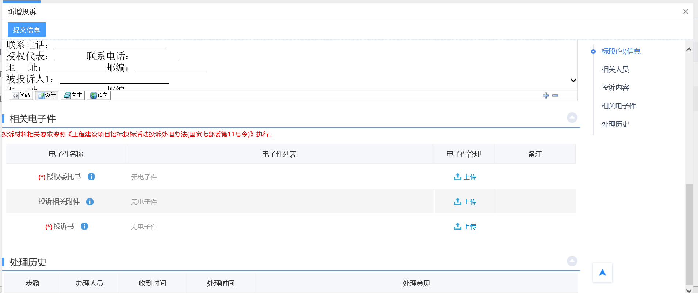

4.提交之后，状态在受理中，如已经受理完成，点击“已受理”模块，即可查看回复的结果

